浙江理工大学2011-2012学年第1学期
《高等数学A1》期末试卷（A）卷
班级： 学号： 姓名：
题号 | 一 | 二 | 三 |  |  |  |  | 四 | 五 | 六 |  | 总分 | 复核教师签名
题号 | 一 | 二 | 1 | 2 | 3 | 4 | 5 | 四 | 五 | 1 | 2 | 总分 | 复核教师签名
得分

阅卷
教师

注意：本试卷共4页
- 选择题（本题共6小题，每小题4分，满分24分，每小题给出的四个选项中，只有一项符合要求，把所选项前的字母填在题后的括号内）
1. 以下说法正确的是 ( )
(A) 开区间上连续函数取不到最大值与最小值；
(B) 若在某点无定义，则该点极限必不存在；
(C) 若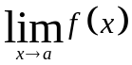存在，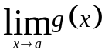不存在，则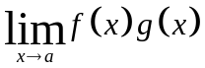必不存在；
(D) 数列单调且有界是数列极限存在的充分非必要条件；
2. 直线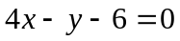与曲线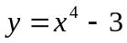相切，则切点的坐标是（ ）。
(A) 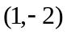； (B) 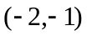 ； (C) 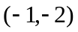； (D) 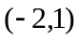；
3. 设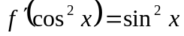，且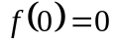，则为（ ）。
（A） 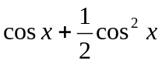； （B）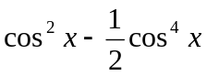； （C）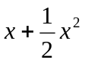； （D）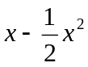；
4. 已知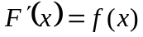，则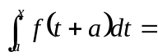（ ）
（A）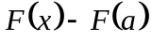； (B) 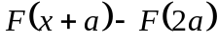； （C）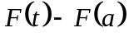； （D）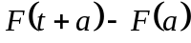；
5. 在下列反常积分中收敛的是 ( )。
(A) 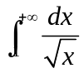 (B) 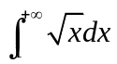 (C) 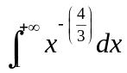 （D）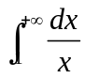
6. 微分方程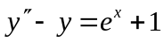的一个特解应有形式（ ）
(A) 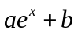 (B) 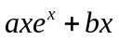 (C) 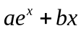 (D) 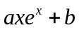
二 填空(每题4分共24分，请将正确的答案填在空格内)
1 已知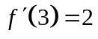，则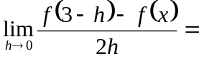 。
2 设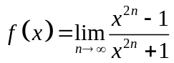，则的间断点为 。
3 设函数在上连续，在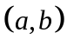内可导，则由微分中值定理得至少存在一点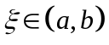，使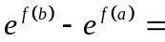 。
4 若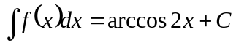，则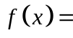 。
5 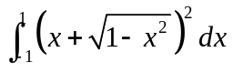= 。
6. 微分方程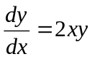的通解为 。
三 计算题（每题6分共30分）
1. 求极限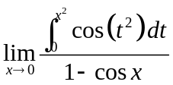。 2. 已知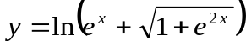，求。

3. 计算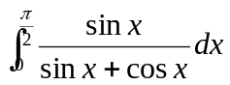。 4. 计算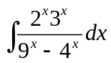。

5. 设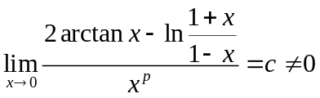，求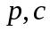。

四. 已知星形线 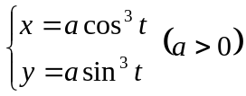，求（1）它所围成的面积；（2）它的弧长；（3）它绕x轴旋转而成的旋转体的体积。(8分)

五. 求方程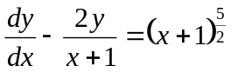的通解。 (8分)

六.证明题（6分）
（1）证明当时，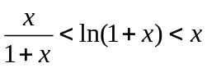。

（2）设在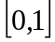上连续，在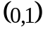内可导，且，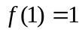，试证：对任意给定的正数在内存在不同的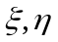，使

